RONIN P-623

СИЛОВОЙ ТРЕНАЖЕР ГОРИЗОНТАЛЬНЫЙ
ИНСТРУКЦИЯ ПО СБОРКЕ И ЭКСПЛУАТАЦИИ

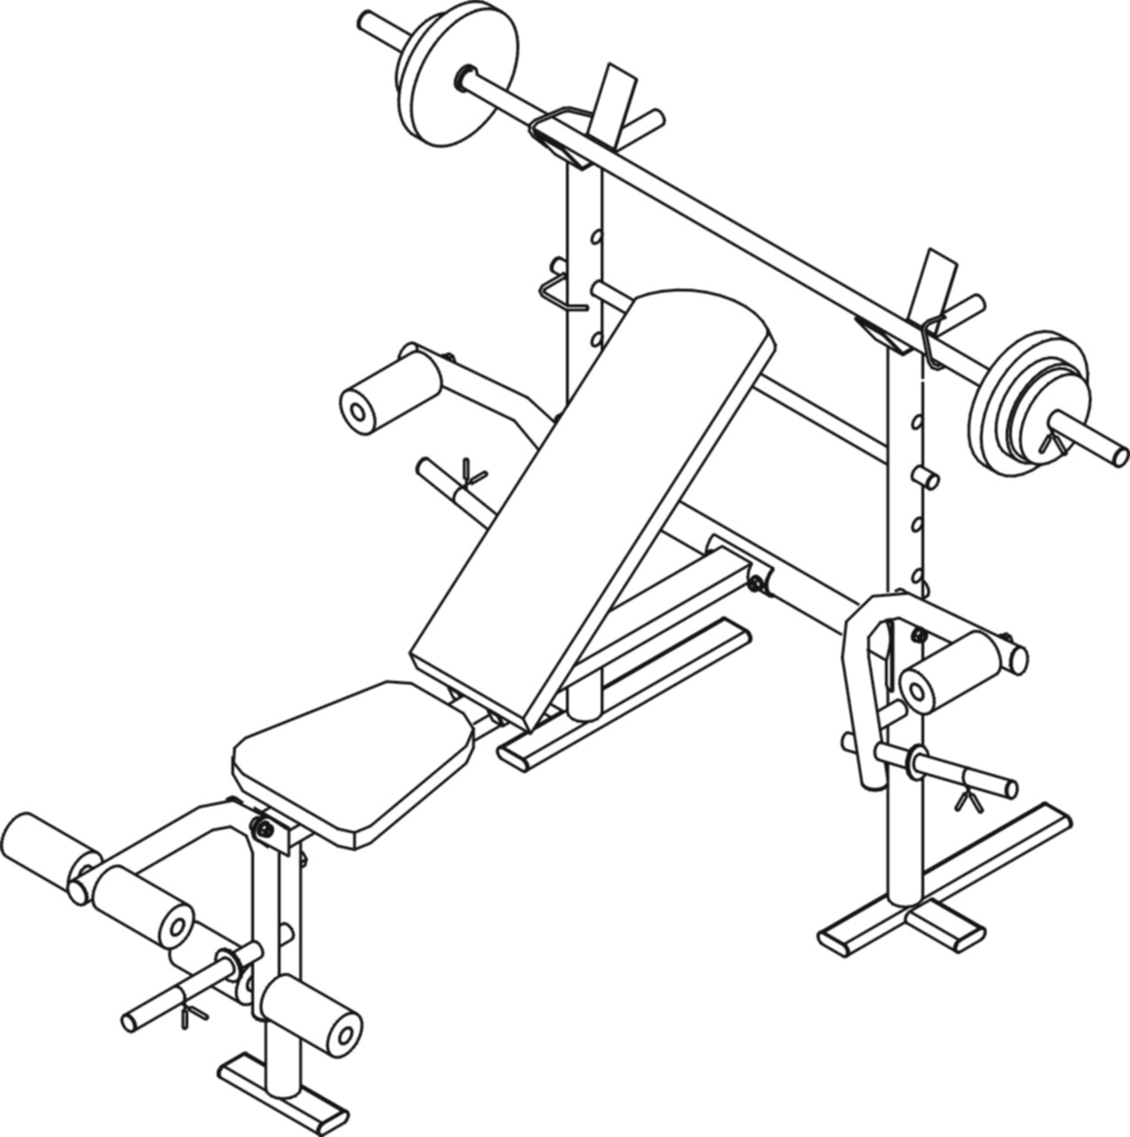

Содержание

ОСОБЕННОСТИ ТРЕНАЖЕРА 2
МЕРЫ ПРЕДОСТОРОЖНОСТИ 2
ИНСТРУКЦИЯ ПО СБОРКЕ 3

ПЕРЕЧЕНЬ УЗЛОВ И ДЕТАЛЕЙ 4
УПРАЖНЕНИЕ, СМ. ИЛЛЮСТРАЦИИ 5
УХОД И ТЕХНИЧЕСКОЕ ОБСЛУЖИВАНИЕ 5

НЕИСПРАВНОСТИ 5

ОСОБЕННОСТИ ТРЕНАЖЕРА

В этом тренажере скомбинированы функции подъема веса, сгибания-разгибания ног при сопротивлении им , развития суставов и мышц рук. Он может тренировать мышечные группы в районе грудной клетки, спины, плеч, рук и ног. Тренажер сконструирован и изготовлен в соответствии с Европейским стандартом безопасности EN957-4HC, гарантируется его безопасность и надежность. Обладая элегантной конструкцией, отработанными, проверенными функциями и соответствующими местами размещения трубок для рук, мягкими сидением и спинкой, тренажер пригоден для тренировочных залов, а также может быть использован в домашних условиях.
Отличительные черты тренажера.
1. Находящийся на скобе-держателе гриф. ∅28x1750, расстояние: 650 мм.
2. Грузы-блины 5 кг - 2 шт., 2,5 кг - 2 шт., 1.5 кг - 2 шт.
3.Фиксаторы для блинов-грузов: фиксаторы ∅25, 28.
5. Максимальная дополнительная нагрузка на каждую из частей.
  - Гриф на скобе-держателе 20 кг (т.е., вес каждого набора блинов, с каждой стороны: 9кг).
  - Трубки для рук с каждой стороны: 9 кг.
  - Рама для подъема рук: 18 кг.
5. Максимальный вес пользователя: 100 кг. Максимальная дополнительная нагрузка - 30 кг.
6. Размеры в сборе: 159 (ширина) × 175 (глубина) × 120 (высота), см.
7. Минимальное свободное пространство для безопасной эксплуатации:195 (ширина) × 200 (глубина) × 196 (высота), см.

МЕРЫ ПРЕДОСТОРОЖНОСТИ

- Перед началом упражнений просим внимательно изучить настоящее руководство с инструкциями.
- Тренажер должен быть установлен на плоском основании, его база должна быть горизонтальной, проверьте, что все детали находятся в надлежащем состоянии и прикреплены.
- Просим надевать соответствующий тренировочный костюм, включая обувь штангистов.
- Проверьте тренажер до начала упражнений, закрепите регулируемые узлы. При обнаружении отклонений от нормальной работы, используйте запасные детали, проведите регулировку. Специальное внимание уделяйте равенству весов блинов-грузов с обеих сторон, они должны быть зафиксированы зажимами.
- Не допускайте случайного падения блинов-грузов.
- Следите, чтобы Ваши пальцы не попали в шарниры подвижных частей.
- Следите за тем, чтобы во время работы на тренажере, к нему не могли подойти дети.
- Прекратите упражнение, если Вы почувствовали головокружение и недостаток воздуха, отдохните достаточное время.
- Если Вы не выполнили должным образом упражнение или другие упражнения, не включенные во все шесть видов упражнений, описанных в руководстве, это может быть опасно.
- Подушка задней спинки может регулироваться, есть четыре разных положения по высоте. Учтите, что любое из регулировочных устройств не должно оставаться незафиксированным.
- Ответственность за приближение детей лежит на их родителях. Если детям разрешается использовать тренажер, необходимо контролировать их действия, рассказать про правильное использование оборудования, они должны понять, что это не игрушка.

Предостережение. Перед упражнениями проконсультируйтесь у Вашего врача. Это особенно важно для лиц старше 35 лет. Изготовитель не несет ответственности, если Вы неправильно выполняли упражнения.

ИНСТРУКЦИЯ ПО СБОРКЕ

Примечания.
- Соберите тренажер шаг за шагом, ориентируйтесь по чертежам и списку деталей и узлов. Все вставки в основание, торцевые накладки, опоры основания и вкладыши собираются на предприятии-изготовителе.
- Собирая детали в один узел, сначала вставляйте болт или винт рукой, и только после окончания сборки всех деталей, затяните соединения инструментами.
- Шайбы должны быть установлены с обеих сторон болтов.
- Откройте картонную коробку, достаньте запасные детали, разложите их по применяемости, подготовьте к сборке в тренажере.
Этап 1. Соберите вертикальные рамы
Поставьте вертикально обе вертикальные рамы (1) напротив друг друга, при этом трубки должны быть ориентированы вверх. Прикрепите заднюю горизонтальную перекладину (4) к обеим вертикальным рамам (1), прикрепите болтами с шестигранными головками M10x70 (51), шайбы ∅10 (61), контргайка (71).
Этап 2. Соберите главную несущую раму и переднюю несущую раму
- Вставьте главную несущую раму (5) в переднюю несущую раму (7), закрепите их ручкой с круглой рукояткой (6).
- Прикрепите торец главной несущей рамы (5) к середине задней горизонтальной перекладины (4), скрепите их болтом с шестигранной головкой M10x70 (51), шайбы ∅10 (61), контргайка M10 (71).
- После сборки установите дно горизонтально, затяните гайки ключом.
Этап 3. Соберите раму сгибания-разгибания ног
- Вставьте рамы для сгибания-разгибания ног (29) в скобу главной несущей рамы (5), скрепите болтом M10x70 (51),
плоской шайбой ∅10 (63), контргайкой M10 (71).
- Вставьте оба пенопластовых валика (12) в раму для сгибания-разгибания ног (29), покройте пенопластовые валики пеной (13).
Этап 4. Соберите подушку сиденья и площадку спинки
- Закрепите несущую трубку спинки (16) на площадке спинки (15) болтами с шестигранной головкой (52), плоской шайбой ∅6 (62), присоедините нижние две трубки (16) к главной несущей раме (5), пропустите обе несущие трубки спинки с обеих сторон главной несущей рамы, зафиксируйте другую трубку на площадке для спинки болтом с шестигранной головкой M6x35, а также двумя плоскими шайбами ∅ 6.
- Прикрепите подушку сиденья (14) к основной несущей раме (5) болтом M6x16 (53), плоской шайбой ∅ 6 (62), широкая часть подушки должна быть обращена вперед.
Этап 5. Соберите левую и правую части рам "бабочек» - упругих пластин.
- Вставьте короткий пенопластовый валик (18) в левую и правую рамы "бабочек" (3), (19), прикрепите болтом с шестигранной головкой M10x 20, шайбой ∅10 (61), затем покройте угол пенопластом (13).
- Присоедините левую и правую рамы "бабочек" в муфты с втулками в вертикальные рамы (1), как показано на рисунке, убедитесь в том, что фиксирующие штифты спружинили и зафиксировали узел.

Этап 6. Сборка блинов-грузов
- Разместите диски-блины грузов (24, 25, 26) с обеих сторон грифа соответственно, зафиксируйте их зажимами ∅28 (22). Во время упражнения установите гриф на скобу.
- Если Вы хотите установить блины-грузы на рамы "бабочки" или раму для сгибания-разгибания ног, грузовые блины должны быть зафиксированы зажимами.
Предостережение. Закрепите их крюками (28) после упражнения или смены грузовых блинов.
Этап 7. Регулировка
Поднимите площадку для спинки (15) на нужную высоту, вставьте регулировочную планку (20) в обе вертикальных рамы (1), а затем зафиксируйте анкерный крюк на вертикальных рамах, наклоните заднюю площадку к регулировочной планке, добейтесь удобного для тренировки положения.

ПЕРЕЧЕНЬ УЗЛОВ И ДЕТАЛЕЙ
№ | ОПИСАНИЕ | К-ВО |  | № | ОПИСАНИЕ | К-ВО
1 | Вертикальная рама | 2 |  | 22 | Зажим ∅28 | 2
2 | Зажим ∅25 | 3 |  | 23 | Вставка основания ∅28 | 2
3 | Левая рама "бабочек" | 1 |  | 24 | Грузовой блин 5 кг | 2
4 | Задняя горизонтальная планка | 1 |  | 25 | Грузовой блин 2,5 кг | 2
5 | Главная несущая рама | 1 |  | 26 | Грузовой блин 1,5 кг | 2
6 | Ручка с круглой рукояткой | 1 |  | 27 | Рукоятка | 2
7 | Передняя несущая рама | 1 |  | 28 | Крюк | 2
8 | Вставка основания | 8 |  | 29 | Рама разгибания-сгибания ног | 1
9 | Подушка | 3
10 | Вставка основания ∅38 | 6 |  | 51 | Болт с шестигранной головкой M10×70 | 7
11 | Вставка основания ∅25 | 17 |  | 52 | Болт M6×35 с шестигранной головкой | 4
12 | Пенопластовый валик | 2 |  | 53 | Болт M6×16 с шестигранной головкой | 4
13 | Пена, пенопласт | 6 |  | 54 | Болт с шестигранной головкой M10×20 | 2
14. | Подушка сиденья | 1
15 | Площадка для спинки | 1 |  | 61 | Шайба ∅10 | 14
16 | Несущая трубка спинки | 2 |  | 62 | Плоская шайба ∅6 | 8
17 | Вставка основания 25 мм | 4 |  | 63 | Плоская шайба ∅10 | 2
18 | Короткий пенопластовый валик | 2
19 | Правая рама "бабочки" | 1 |  | 71 | Контргайка M10 | 7
20 | Регулировочная планка | 1 |  | 72 | Контргайка M5 | 2
21 | Гриф | 1

ЧЕРТЕЖИ СБОРОЧНЫХ УЗЛОВ

УПРАЖНЕНИЯ, СМ. ИЛЛЮСТРАЦИИ
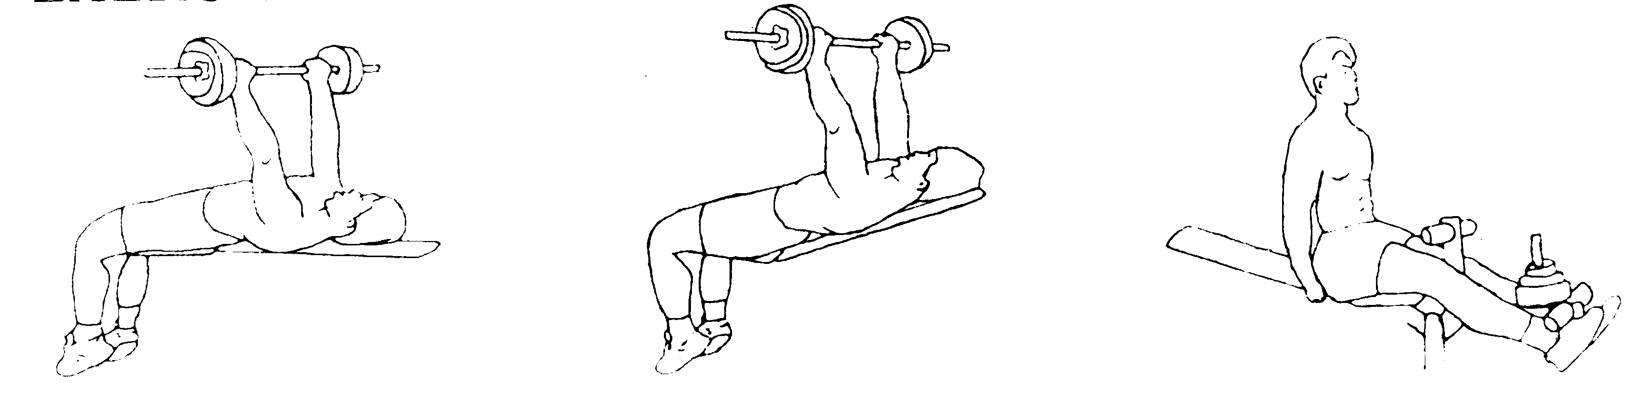
1) Оттолкнитесь лежа 2) Наклонное нажатие 3) Надавите ногами на упор

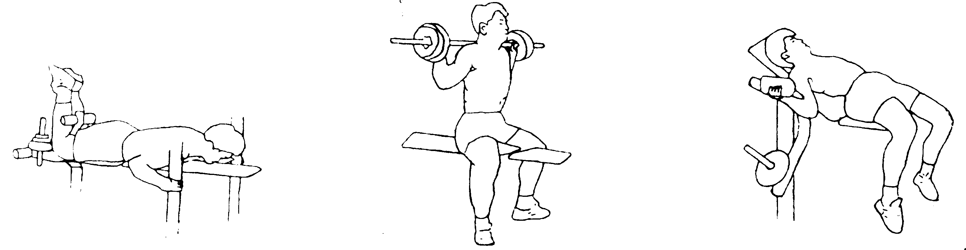
4)Согните ноги 5) Распрямите их, преодолевая сопротивление 6) Согните ноги

УХОД И ТЕХНИЧЕСКОЕ ОБСЛУЖИВАНИЕ
- Проверьте, что гайки и болты затянуты, поворотные части должны вращаться свободно. Учтите, что эффективный уровень безопасности оборудования может быть сохранен, только если оно регулярно обследуется с целью выявления повреждений и износа.
- Тренажер надо содержать в чистом состоянии.
- Все детали должны быть зафиксированы.
- Предостережение. После установки блинов-грузов проверьте наличие фиксаторов. Замените фиксаторы, если они ослабли, либо выведите тренажер из эксплуатации до ремонта.
5）Ниже перечислены детали и узлы, наиболее подверженные износу: зажимы, фиксаторы, подушка. Немедленно заменяйте дефектные детали и узлы, или выведите тренажер из эксплуатации до ремонта.

НЕИСПРАВНОСТИ

Неисправность | Причина | Мероприятие
Основание неустойчиво | Пол - неплоский, либо есть провалы.  Основание не выставляется горизонтально. | A. Удалите неровности  B. Отвинтите винты регулировки горизонтальности, а затем затяните их.
Шумы | Ослабла затяжка гаек. | Затяните гайки
Подушка сиденья и спинка неустойчивы | Ослабли гайки. | Затяните гайки

